ALCALDÍA DE PASTO REALIZÓ OPERATIVO NOCTURNO ESTE FIN DE SEMANA, EN CUMPLIMIENTO DEL DECRETO 0400 DE 2008
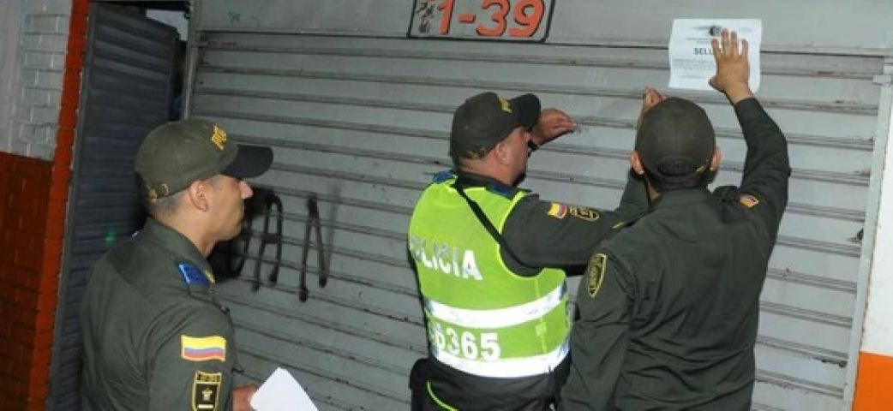
Teniendo en cuenta que está prohibido la presencia de menores de edad en las calles, chiquitecas o establecimientos de comercio en horario comprendido entre las 10:00 de la noche hasta las 5:00 de la mañana, la Secretaría de Gobierno a través de la Subsecretaría de Convivencia y Derechos Humanos realizó un operativo nocturno el fin de semana, con el propósito de hacer la verificación de la presencia de niños, niñas y adolescentes en los lugares mencionados.
El Subsecretario de Convivencia y Derechos Humanos, Víctor Hugo Domínguez manifestó que este operativo se adelantó en cumplimiento del decreto Municipal 0400 de 2008, con el que se busca prevenir, proteger y atender los posibles peligros de los niños, niñas y adolescentes en el municipio.
En un trabajo articulado con la Policía Metropolitana y la Policía de Infancia y Adolescencia, se cumplió este operativo en los diferentes barrios como: Sagrado Corazón de Jesús, la Floresta, Quito López, Granada y zona centro. “En este operativo se encontraron 45 menores de edad en eventos, después de las 11:00 pm, por lo que se procedió a hacer la entrega directamente a los padres de familia e iniciar junto con Policía de Infancia y Adolescencia su re-direccionamiento a la jornada pedagógica con los padres de familia, los días 8, 9 y 10 de mayo del año en curso, con el fin de informarles sobre la normatividad vigente, el cuidado y la responsabilidad que deben tener frente a sus hijos”, recalcó el funcionario.
Finalmente, el Subsecretario hizo la invitación a todos los padres de familia, a los adultos responsables, acudientes de los niños, niñas y adolescentes del Municipio de Pasto, a que estén más pendientes con relación a los horarios, el horario que establece el decreto para que los menores no se encuentren en la calle, chiquitecas o establecimientos de comercio los días viernes y sábados, entre las 10:00 pm y las 5:00 de la mañana.
Información: Subsecretario de Convivencia y Derechos Humanos Víctor Hugo Domínguez. Celular: 3183500457
Somos constructores de paz

ALCALDÍA DE PASTO INICIÓ OPERATIVOS PARA MEJORAR LA SEGURIDAD, MOVILIDAD Y SERVICIOS DE LAS PLAZAS DE MERCADO
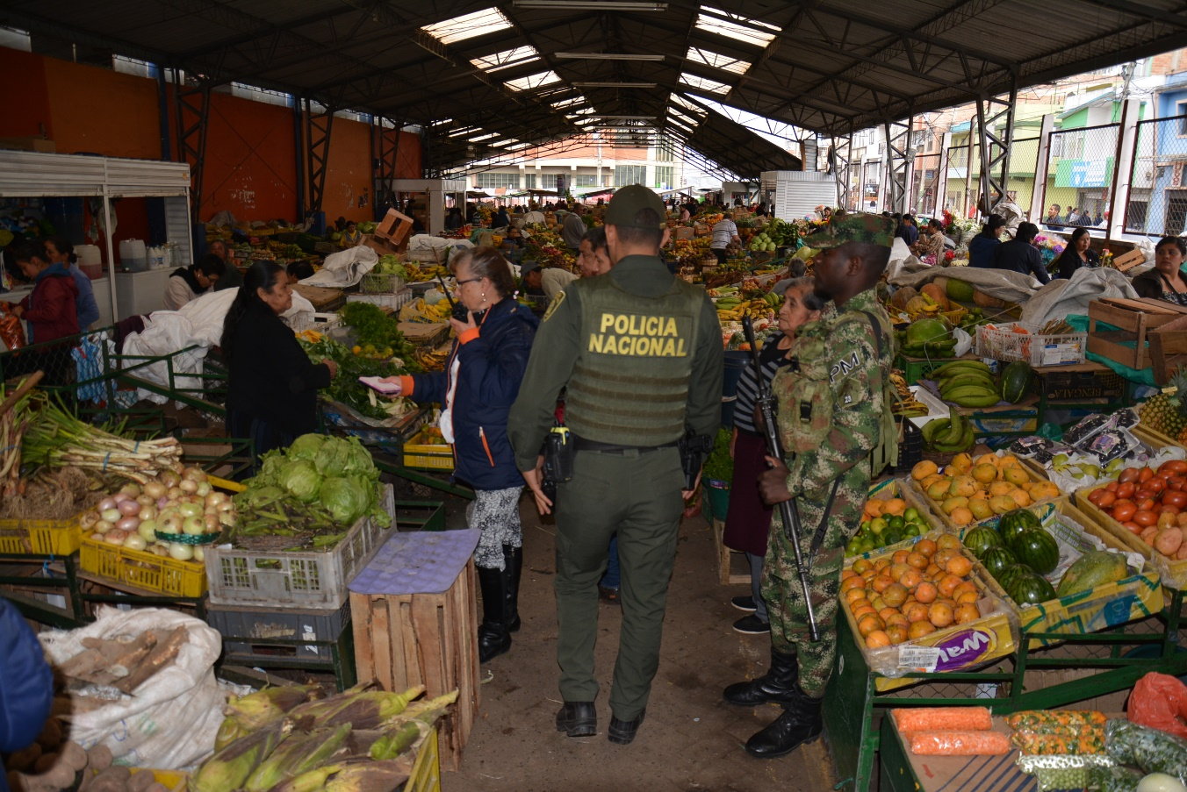
Con el propósito de ofrecer un mejor servicio a usuarios internos y externos de las plazas de mercado, la Alcaldía de Pasto a través de la Dirección Administrativa de Plazas de Mercado, desarrolló un operativo que contó con el apoyo del Ejército Nacional, Policía Metropolitana y la Dirección Administrativa de Espacio Público, desde tempranas horas de la mañana buscando mejorar en temas como el de comercialización, seguridad, movilidad, espacio público en la parte externa de estas edificaciones, permitirán ofrecer un mejor servicio y comodidad a quienes hacen sus compras en estos centros de abastecimiento de la canasta familiar.
El primer operativo fue realizado este lunes 7 de mayo la plaza de mercado El Tejar, liderada por la Directora Administrativa de Plazas de Mercado, Blanca Luz García Pantoja, quien expresó que “este operativo ha dado muy buenos resultados, nuestra plaza la tenemos con cero carretas y buggies tanto afuera como internamente, problemática que deseamos contrarrestar hoy y de aquí en adelante, para mejorar la baja comercialización que tienen 769 usuarios que venden al interior de esta plaza”.
García Pantoja, agregó que varias de las personas que han sido retirados hoy de la parte exterior se han acogido a la propuesta de ofertar sus productos internamente, en puestos que se encuentran libres para que de ahora en adelante lo sigan haciendo de una manera formalizada.
La señora María Fajardo, quien vende sus productos en esta plaza de mercado desde hace más de cuarenta años manifestó: “me parece muy bien esta intervención, ya que por las ventas que se hace afuera de la plaza, las personas ya no entran aquí a la plaza, perjudicándonos a todos nosotros que tenemos que pagar el arrendamiento de este puesto”.
De la misma manera el Señor Rodrigo Meza, otro usuario interno de esta plaza de mercado, indicó, “las ventas que se hacen afuera de la plaza son productos que las traen de otras plazas de mercado, las dan en cantidad pero la gente no mira que estas ya están casi en deterioro y por eso las dan mucho más baratas, y así es imposible competir con ellos, ya que nosotros además debemos de pagar impuestos”.
Con este tipo de operativos, la Alcaldía de Pasto, busca beneficiar a más de 3600 usuarios internos, que venden sus productos al interior de las plazas de mercado, por lo que se seguirán realizando estos operativos hasta finalizar el presente año. Esta es la oportunidad para reiterar a la comunidad la invitación para que realcen sus compras de manera tranquila y segura al interior de estas plazas, donde se pueden conseguir productos agrícolas de buena calidad, no deteriorados, conservados bajo techo y a precios favorables para la canasta familiar.
Información: Directora Administrativa de Plazas de Mercado, Blanca Luz García Mera. Celular: 3113819128
Somos constructores de paz

CONCLUYEN OBRAS DE LA SEGUNDA ETAPA DEL PROGRAMA ESTRATÉGICO DE MEJORAMIENTO DE VIVIENDA RURAL
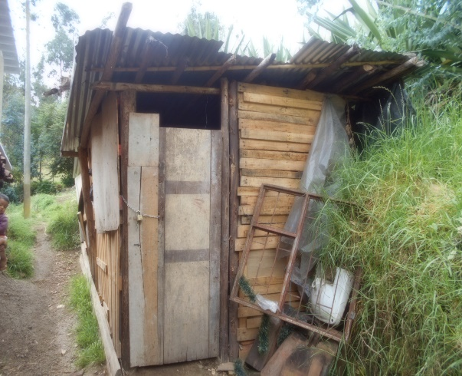
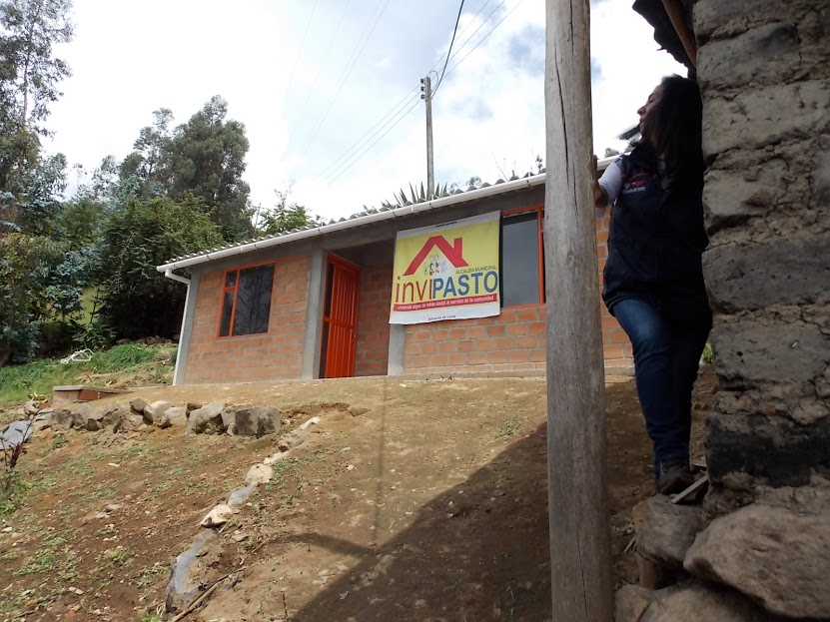

Con la entrega de once nuevos mejoramientos de vivienda en el corregimiento de Genoy, la Alcaldía de Pasto a través del Instituto Municipal de la Reforma Urbana y Vivienda de Pasto – INVIPASTO, concluyó la segunda etapa de las obras de mejoramiento que se ejecutaron con recursos propios de la vigencia 2017.
El mandatario local, Pedro Vicente Obando Ordoñez, mostró satisfacción al entregar los mejoramientos de vivienda a familias que verdaderamente lo necesitaban y destacó que esta es una de las satisfacciones grandes que tiene la Administración, al hacer entrega de una vivienda en condiciones adecuadas que realmente brindan una mejor calidad de vida a los hogares más necesitados.
La directora de INVIPASTO, arquitecta Liana Yela Guerrero, manifestó que en el mes de agosto, se iniciará la tercera etapa del programa estratégico de Mejoramiento de Vivienda, a desarrollarse con recursos propios de la vigencia 2018 y con los cuales se espera atender los hogares inscritos en la convocatoria realizada a finales del año 2017.
Mery del Socorro de La Cruz, una de las beneficiarias del programa, agradeció el mejoramiento de su vivienda. “Donde vivíamos nos encontrábamos muy mal, nuestro ranchito era de madera y se encontraba distante a dos horas y media del casco urbano, en la vereda El Edén”.
Otra de las beneficiarias del programa, la señora Gori Elena Pianda, quien recibió su mejoramiento, luego de haber perdido su vivienda a raíz de un incendio, agradeció el subsidio otorgado y solicitó al señor alcalde, que así como se la ayudó a ella, ojalá se continúe apoyando a las personas del campo que tanto lo necesitan.
Eugenia Yaqueno Botina, beneficiaria del mejoramiento de su cocina agradeció por estas obras que van a mejorar su calidad de vida: “Mi cocina era con láminas de zinc y en tabla, pero hoy me siento orgullosa de mi cocina, les quedó muy hermosa, no veía la hora de poder disfrutarla”.
Información: Directora Invipasto Liana Yela Guerrero. Celular: 3176384714 liayelag@hotmail.com

Somos constructores de paz

CON ÉXITO CULMINÓ AUDITORÍA DEL BANCO INTERAMERICANO DE DESARROLLO REALIZADA A AVANTE SETP
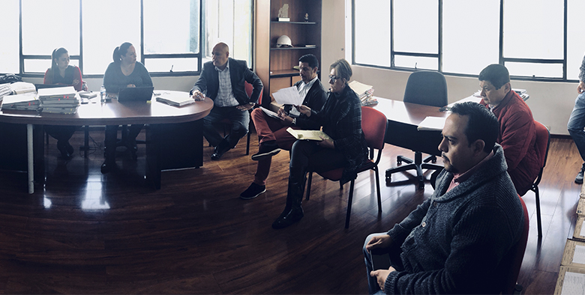
De manera satisfactoria finalizó el proceso de auditoría del Banco Interamericano de Desarrollo, a través de la firma Ernst & Young Audit S.A.S., realizó a Avante SETP.
El propósito de la visita trató acerca de la revisión de los procesos contractuales, estados financieros y la aplicación de las políticas del Banco para el Proyecto de Sistemas Estratégicos de Transporte Público (SETP), financiado por recursos BID, dineros con los cuales la Nación invierte en el Sistema Estratégico de Transporte Público de la ciudad de Pasto.
En la reunión de cierre, del día 4 mayo, en la cual participaron funcionarios de la entidad, la Oficina de Control Interno de la Alcaldía de Pasto y el Secretario de Tránsito Municipal; el equipo auditor entregó balance altamente positivo, resaltando la continuidad del equipo de trabajo, el cual conoce el quehacer institucional, así como la ejecución realizada por la entidad en el año inmediatamente anterior. Sumado a la ya eficiente gestión del año 2016 donde también fueron invertidos todos los recursos provenientes de la nación.
Finalizada la auditoría presencial realizada por el BID por intermedio de E & Y, es posible dar un parte de satisfacción de la Gerencia General, en cabeza del Ing. Diego Guerra Burbano y su equipo de trabajo, que comprometidos, logran que el primer SETP de Colombia sea un modelo a seguir por parte de otros SETP en el país, fruto de la experiencia adquirida en su puesta en marcha e implementación en a la ciudad.
Al respecto, el Gerente de la entidad manifestó “Me queda invitarlos a seguir adelante, con realidades que transforman la ciudad, para continuar produciendo resultados positivos como hasta hoy, por el bien de la ciudad que queremos.”
Información: Gerente Avante Diego Guerra. Celular: 3155800333 guerradiegoc@hotmail.com

Somos constructores de paz
SECRETARÍA DE SALUD CONVOCÓ AL COMITÉ MUNICIPAL PARA LA REDUCCIÓN DE SUSTANCIAS PSICOACTIVAS
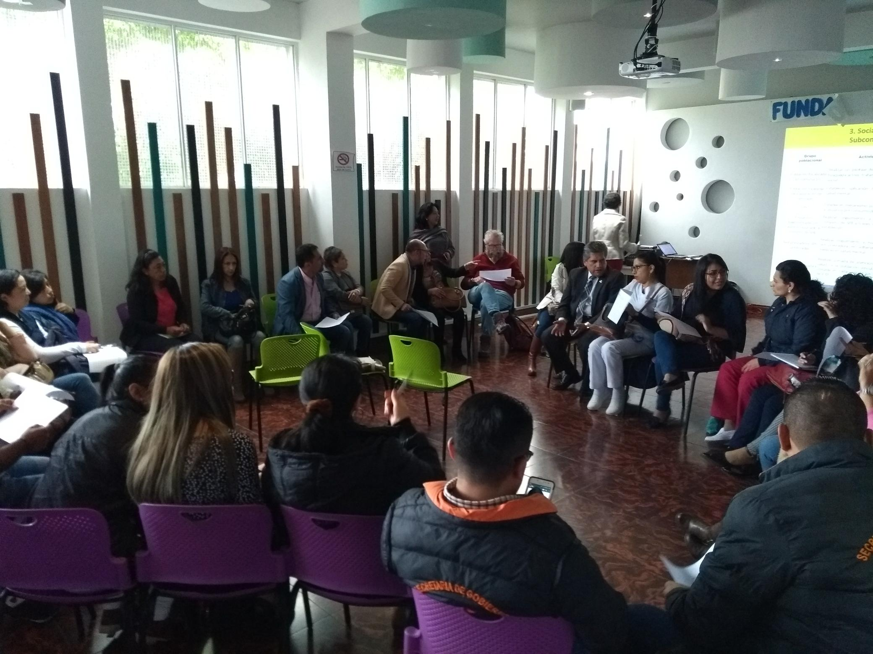
La Secretaría de Salud presentó ante los integrantes del Comité Municipal para la Reducción de Sustancias Psicoactivas, el Plan de Acción 2018 y su impacto; además, realizó una contextualización desde el enfoque de la salud pública y colectiva, con el fin de resignificar, tanto a la salud pública y a la comunitaria, como la medicina preventiva y social.
El Plan de Acción año 2018, fue construido y aprobado colectivamente entre los sectores e instituciones participantes en el Comité y este mismo día, se definieron tareas que deben cumplirse de manera articulada, entre los actores involucrados. Por otra parte, se definieron las necesidades que tiene el Comité, en cuanto a capacitación y asistencia técnica, en temas asociados a sustancias psicoactivas.
En esta reunión, se pretendió abordar el tema de que la salud colectiva debe ser comprendida como una construcción permanente e inacabable, basado en un nuevo paradigma fundamentado en la salud como un derecho, haciendo énfasis en la promoción de la salud. Hoy, la salud colectiva es un punto de referencia y reflexión para ampliar los horizontes de visión del proceso de salud enfermedad-atención/cuidado.
Al finalizar la reunión, se definieron los siguientes compromisos: realizar un ajuste al Plan de acción 2018 con las acciones que se realizan desde otros sectores; el Instituto Colombiano de Bienestar Familiar (ICBF) entregará a las EPS la base de datos de la población vinculada al Sistema de Responsabilidad Penal para adolescentes y finalmente, la Secretaría de Salud, será la encargada de entregar el Plan de Acción 2018, ajustado y consolidado.
Información: Secretaria de Salud Diana Paola Rosero. Celular: 3116145813 dianispao2@msn.com

Somos constructores de paz

SE AMPLÍAN HORARIOS DE TRABAJO PARA AGILIZAR OBRA EN LA CALLE 17 ENTRE CARRERAS 27 Y 22
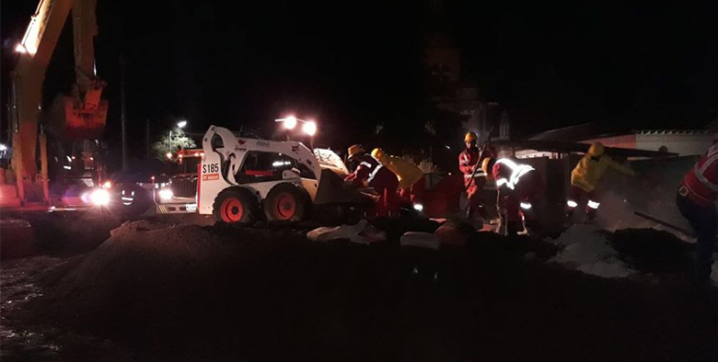
Atendiendo la solicitud de comerciantes del sector, Fenalco y comunidad en general, el contratista de obra, Consorcio Santa Martha, amplío horarios de trabajo en el proyecto denominado “Construcción de la infraestructura vial, espacio público y obras complementarias del corredor vial, calle 17 entre carrera 27 y carrera 22 (calle angosta) para la implementación del Sistema Estratégico de Transporte Público – UAE SEPT para la ciudad de Pasto.
El día sábado se trabajó desde las 4 de la mañana con el fin de generar un mayor rendimiento de obra, instalando la base estabilizada con un ancho de 3.30 metros en las dos primeras cuadras, carreras 27 y 25; una vez terminado el trabajo de instalación de sub-base en el primer tramo del proyecto, colocando un geotextil a lo largo y ancho de la calle siguiendo con el trabajo de instalación de base 1.30 metros correspondiente al cicloruta.
Actualmente se adelantan trabajos de 6:00am hasta las 5:00pm, Este nuevo horario extendido permitirá realizar un avance significativo en menor tiempo, con el fin de disminuir los impactos de la obra ya que Avante reconoce la importancia del corredor vial por su gran relevancia en cuanto a concentración de comercio en el área de influencia del proyecto.
Este proyecto tiene un valor de 4.376 millones de pesos, con un plazo de ejecución de 7 meses y busca mejorar las condiciones de movilidad con la construcción de la vía, optimizando el espacio público, generando infraestructura para medios de movilidad alternativa y mejorando la eficiencia, comodidad y seguridad del Sistema Estratégico de Transporte Público de la ciudad de Pasto.
Información: Gerente Avante Diego Guerra. Celular: 3155800333 guerradiegoc@hotmail.com

Somos constructores de paz

INICIARON LOS TALLERES DE DANZA URBANA, OFRECIDOS PARA LOS JÓVENES DE PASTO

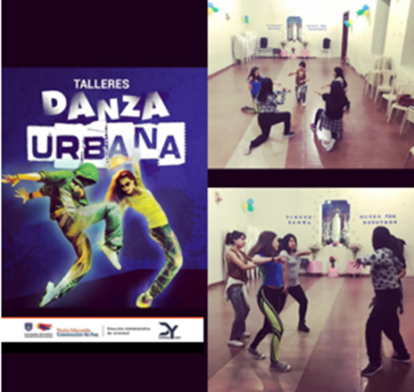

Veinte jóvenes de la ciudad, iniciaron su participación en los talleres de baile urbano ofrecidos por la Alcaldía de Pasto a través de la Dirección Administrativa de Juventud, como una opción para el buen aprovechamiento del tiempo libre por parte de la población juvenil y apoyar sus diferentes expresiones artísticas y culturales, tal como se lo establece en el plan de desarrollo municipal “Pasto educado constructor de Paz”. Estas jornadas son coordinadas por la tallerista María Fernanda Solarte.
En el desarrollo de la actividad se expresó con el cuerpo pensamientos del alma que gritan que la música es paz, alegría y un elemento para construir entornos llenos de oportunidades, visiones, arte y color. Valentina Muñoz una asistente al taller decía que con su baile “quisiera expresar felicidad”.
La Directora Administrativa de Juventud, Nathaly Riascos Maya, manifestó que “es importante promover espacios para que los jóvenes interactúen con sus entornos de una manera sana y lúdica, como una oportunidad para dar a conocer su talento y cambiar realidades”. Invitó a los jóvenes de Pasto a aprovechar este tipo espacios que son totalmente gratuitos.
Información: Dirección Administrativa de Juventud, Nathaly Riascos Maya. Celular: 302 3532173

Somos constructores de paz

SEGUNDA ENTREGA DE INCENTIVOS EN EDUCACIÓN CALENDARIO B. 2018 PROGRAMA MÁS FAMILIAS EN ACCIÓN CORRESPONDIENTE AL PERIODO DE VERIFICACIÓN EN SALUD MES DE DICIEMBRE Y ENERO
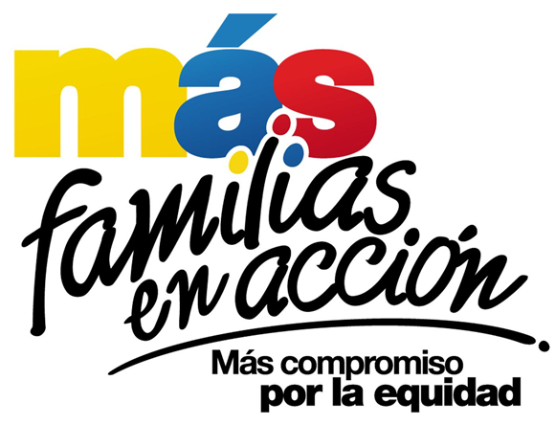
El programa Más Familias en Acción informa a los beneficiarios, que se realizará la segunda entrega de incentivo 2018, de la siguiente manera:
MODALIDAD GIRO.
Se entregará el incentivo en el coliseo del barrio Obrero de la ciudad de Pasto, en horario de 8.00 am A 4:00 pm, del 15 al 19 de mayo, en jornada continua, por modalidad pico y cédula, el titular debe de llevar documento de identidad original y número de código de beneficiario. Es importante acercarse a reclamar el incentivo y no generar suspensiones futuras.
GIRO:
Pico y Cédula 1er día 15 de mayo | Pico y Cédula 2 día 16 mayo | Pico y Cédula 3 día 17 de mayo | Pico y Cédula 4 día 18 de mayo | Pico y Cédula 5 día 19 de mayo
1,2,3,4 | 5,6,7 | 8,9,0 | Todos los dígitos | Todos los dígitos

MODALIDAD DAVIPLATA.
La entrega de incentivos por abono a cuenta se hará efectiva a partir del 8 al 26 de mayo 2018.
Puntos a cobrar por cajero automático las 24 horas de lunes a domingo:
Principal Pasto | Calle 17 No. 25 - 40
Éxito Pasto | Cra 22 B No. 2 - 57 Av. Panamericana
La Riviera Pasto | Calle 20 No. 34 - 24
Parque Bolívar Pasto | Calle 21 No. 12 - 45
Parque Nariño Pasto | Calle 18 No. 24-11 Parque Nariño
Metro Express Pasto | Calle 16B No. 32 – 53

PICO Y CÉDULA DAVIPLATA
martes, 08 y miércoles 9 de mayo de 2018 | Se pagará los últimos dígitos de la cédula terminado en 1 al 3.
jueves, 10 y viernes 11 de mayo de 2018 | Se pagará los últimos dígitos de la cédula terminado en 4,5 y 6.
sábado, 12y domingo 13 de mayo de 2018 | Se pagará los últimos dígitos de la cédula terminado en 7 y 8.
lunes, 14 y martes 15 de mayo de 2018 | Los dígitos terminados en 1,2,3,4,5,6,7,y 8
miércoles, 16 y jueves 17 de mayo de 2018 | Se pagará los últimos dígitos de la cédula terminado en 9 y 0.
Del 18 al 27 de mayo | Todas las cédulas.

Mayor información la pueden obtener en las instalaciones de la Secretaría de Bienestar Social – Programa Más Familias en Acción, horario de atención de 8:00 a 11.00 a.m. y de 2.00 a 5.00 pm - Antiguo INURBE Avenida Mijitayo.
Información: Secretario de Bienestar Social, Arley Darío Bastidas Bilbao. Celular: 3188342107
Somos constructores de paz

CELEBRACIÓN DEL DÍA MUNDIAL DE LAVADO DE MANOS
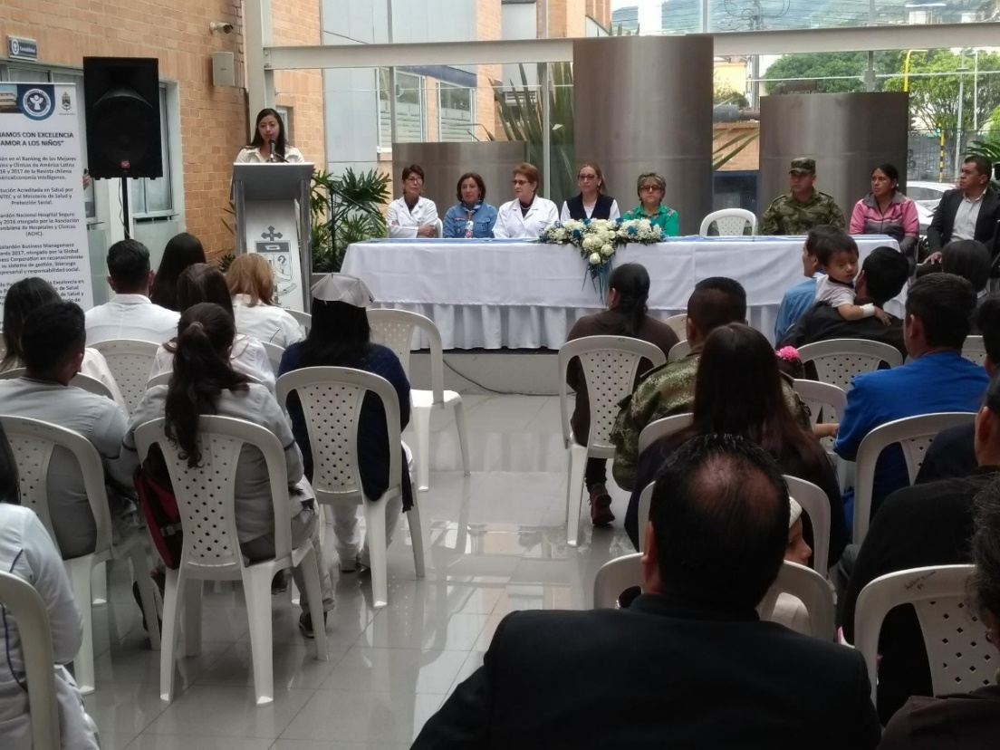
La Secretaría de Salud se unió al Hospital Infantil los Ángeles, para celebrar el Día Mundial de lavado de manos, a través de la estrategia, “Quimioterapia Preventiva Antihelmítica”, propuesta por la Organización mundial de la salud (OMS) y el Ministerio de Salud y Protección Social en el año 2013, y que tiene como objetivo, garantizar y materializar el derecho de la población colombiana, a vivir libre de enfermedades transmisibles en todas las etapas del curso de vida.
Teniendo en cuenta esta estrategia, la Secretaría de Salud de Pasto, ha centrado su atención en la población en edad escolar (5 a 14 años), de forma integrada, con expansión gradual a otras poblaciones elegibles para lograr el control y la disminución de la morbilidad asociada a estas enfermedades.
La Secretaria de Salud, Doctora Diana Paola Rosero Zambrano, afirmó que, para la operatividad de este proceso, ha sido fundamental la vinculación institucional de la Secretaría de Salud con la Campaña Educativa de Higiene de Manos, generada por el Hospital Infantil los Ángeles. “Esta articulación institucional contribuye a fortalecer los procesos educativos que generan conciencia sobre los beneficios de adquirir hábitos de vida saludables, poniendo en práctica la higiene de manos, como la principal estrategia para interrumpir la transmisión de infecciones por virus o bacterias y así minimizar las enfermedades prevalentes en la infancia”.
Como apoyo a este ejercicio, se alió el Ejército Nacional, que este año ha sido soporte de los procesos que la Secretaría de Salud ha ejecutado. De igual manera, se destaca la vinculación de la Secretaría de Educación Municipal y de cada institución educativa, quienes ven en las campañas de desparasitación una oportunidad que contribuye a disminuir el ausentismo y a mejorar el rendimiento académico de los estudiantes, además de reconocer el beneficio para ambos sectores (salud y educación).
En el hall del Hospital Infantil los Ángeles, frente a un público amable y a las cabezas de las entidades articuladas en torno de esta estrategia, se presentaron bailes infantiles e interpretaciones lúdicas que acentúan la importancia de la celebración del día mundial de lavado de manos.
Información: Secretaria de Salud Diana Paola Rosero. Celular: 3116145813 dianispao2@msn.com

Somos constructores de paz
COLECTIVO PASTO COMPRA JOVEN SE UNE A LA IV MUESTRA ARTESANAL GASTRONÓMICA
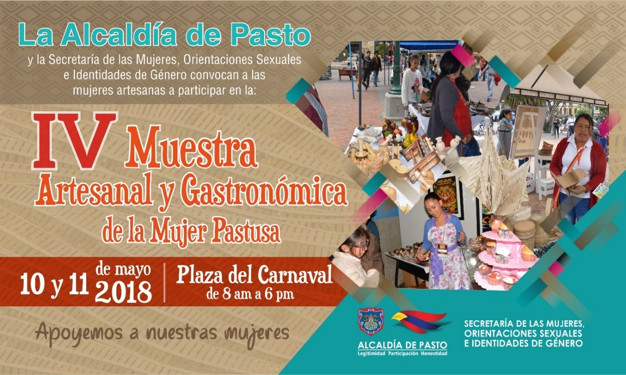
La Alcaldía de Pasto a través de la Secretaría de las Mujeres, Orientaciones Sexuales e Identidades de Género, articulada con la Dirección Administrativa de Juventud, desarrollará la muestra artesanal, con las marcas del Colectivo Pasto Compra Joven.
En la muestra a realizarse entre el 10 y 11 de mayo, en la Plaza del Carnaval de 8:00 de la mañana y las 6:00pm., se encontrarán marcas como: Colmenas la Reina, Bendito Alcancías, Taller Esmeralda Manualidades, San Isidro, Canavid, Tre, Manipiecitos, Luna Crearte, Tejiendo Sueños en Crochet, Cactus House, Mahanda, Tierra de las Cordilleras, Decocactus, Api Nariño, Miu Accesorios, Café sobre ruedas, Granola, Yeolo Creaciones, entre muchas otras más que participarán en esta jornada artesanal y gastronómica.
Les extendemos la invitación a apoyar a las mujeres artesanas y al talento del municipal.
¡Los esperamos!
Información: Dirección Administrativa de Juventud, Nathaly Riascos Maya. Celular: 302 3532173
Somos constructores de paz

PARA PROYECTO MEJORAMIENTO DE VIVIENDA, CONVOCAN A POBLACIÓN VÍCTIMA DEL CONFLICTO ARMADO INTERNO A POSTULARSE AL SUBSIDIO FAMILIAR
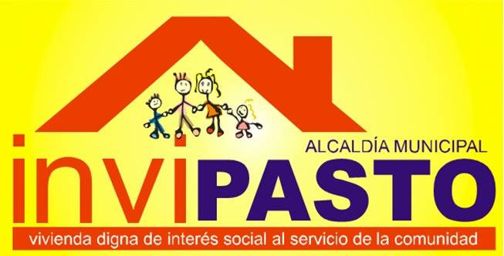
La Alcaldía de Pasto a través del Instituto Municipal de la Reforma Urbana y Vivienda de Pasto - INVIPASTO y la Secretaria de Gobierno Municipal de Pasto, informa a la comunidad Víctima del Conflicto Armado Interno, que se inicia el proceso de Convocatoria Abierta, para la postulación al subsidio familiar de vivienda en la modalidad de Mejoramiento de Vivienda de Interés Social en el municipio.
Las inscripciones y recepción de documentos, se llevará a cabo los días miércoles 9 y jueves 10 de mayo de 2018, en el horario de 8:00 AM a 12:00 M y 2:00 a 6:00 PM, en el Punto de Atención a Víctimas, ubicado en la Carrera 26 No. 2 -12 Esquina Cresemillas, oficinas de INVIPASTO, ubicadas en el CAM Anganoy y las oficinas de los Corregidores.
El Mejoramiento de Vivienda es la modalidad que permite al hogar beneficiario del subsidio superar o subsanar en la solución de vivienda las carencias o deficiencias de acuerdo a las siguientes tipologías:
1. Mejoramiento saneamiento básico - Unidad sanitaria
2. Mejoramiento espacio preparación de alimentos - Cocina
3. Mejoramiento condiciones de hacinamiento – Módulo habitación
4. Cocina
Los hogares por postularse en la presente convocatoria deben cumplir con los siguientes requisitos:
- Que se encuentre incluido en el registro único de víctimas.
- Que se encuentre dentro de procesos de retorno, reubicación o reparación colectiva.
- Que no haya sido beneficiario de proyectos de mejoramiento de vivienda por parte del Estado.
- Que cuente con vivienda propia.
- Que dentro de la vivienda la población víctima tenga problemas en cuanto a:
• Mal estado de unidades sanitarias
• Problemas de hacinamiento
• No tenga condiciones óptimas para la preparación de alimentos.
Los hogares postulantes deben presentar los siguientes requisitos documentales:
- Fotocopia ampliada al 150% de cada uno de los miembros integrantes de la familia postulante, cédula de ciudadanía, tarjeta de identidad o registro civil según sea el caso.
- Código del registro único de víctimas (RUV)
- Certificado de tradición y libertad expedido con una antelación no superior a tres (3) meses, contados desde la fecha de remisión a la instancia de verificación de requisitos, donde conste la titularidad de la propiedad de uno o varios miembros del hogar a beneficiar, por cada inmueble. En los casos en que uno o varios miembros del hogar sean poseedores, se debe adjuntar la documentación que demuestre la posesión por un término no menor a cinco años, en la forma señalada en el Reglamento Operativo del Programa o el certificado de Sana Posesión expedido por autoridad competente.
- Escritura pública de la vivienda postulante o certificado de sana posesión expedida por el alcalde del municipio.
- Certificación médica de discapacidad para los miembros del hogar que manifiesten dicha condición.
Como resultado de la recepción y revisión de los documentos, se obtendrán los listados de potenciales beneficiarios. Se priorizarán los hogares con madres cabeza de familia y hogares con algún integrante en condición de discapacidad.
El Instituto Municipal de la Reforma Urbana y Vivienda de Pasto “INVIPASTO” y la Secretaria de Gobierno Municipal de Pasto, adelantarán el diagnostico de carencias o deficiencias presentadas en la vivienda de cada uno de los hogares preseleccionados en la convocatoria abierta, asimismo, realizará el estudio socioeconómico de la familia postulante para efectos de caracterizar las condiciones habitacionales y priorizar las obras a ejecutar.
Se informa a los interesados en acceder al subsidio de Mejoramiento de Vivienda, que el trámite es GRATUITO, NO se deje engañar por personas inescrupulosas que le ofrezcan tramitar el subsidio y le cobren por el mismo, denuncie a las autoridades competentes.
Información: Directora Invipasto Liana Yela Guerrero. Celular: 3176384714 liayelag@hotmail.com

Somos constructores de paz

PAGO SUBSIDIO ECONÓMICO A BENEFICIARIOS DEL PROGRAMA COLOMBIA MAYOR “PARA QUE MADRUGAR, SI EN LA TARDE TAMBIÉN PUEDES COBRAR”
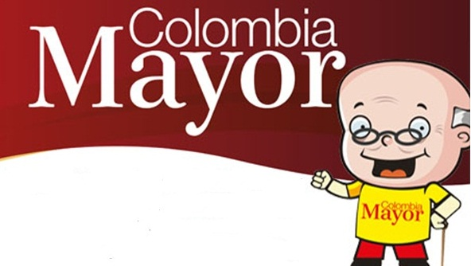
La Secretaría de Bienestar Social, comunica a los beneficiarios del “Programa Colombia Mayor” que a partir del 3 hasta el 26 del presente mes, se cancelará la nómina de MAYO correspondientes a marzo y abril del año en curso.
CRONOGRAMA ZONA URBANA
Es importante informar, que se ampliaron los horarios de atención, cancelando de lunes a viernes de 8:00 a.m – 12 md y de 2 pm – 6 pm, como también los días sábados en horario de 8:00 a.m – 12 md, conforme al siguiente cronograma de pagos.
DE ACUERDO AL PRIMER APELLIDO
Letra del primer apellido | Fecha de Pago
I, J, K, L, | 8 de mayo 2018
M, N, Ñ | 9 de mayo 2018
O, P, Q | 10 de mayo 2018
R, S, T | 11 de mayo 2018
U, V, W, X, Y, Z | 15 de mayo 2018
PENDIENTES POR COBRAR | Del 16 hasta el 26 de mayo

PUNTOS DE PAGO EFECTY - SERVIENTREGA
Se invita a los beneficiarios del programa Colombia Mayor, a conocer los 22 puntos de pago que se han autorizado y cobrar en el LUGAR MÁS CERCANO A SU DOMICILIO.
COMUNA | PUNTOS DE PAGO
Comuna 1 | Santiago (Cra 23 N. 11 – 64 LC)
 | Américas (Cra 19 N. 14 - 21)
Comuna 2 | Fátima (Cll 17 N. 13 -76)
Comuna 3 | Villa Flor (Mz 17 Cs 28)
 | Santa Mónica (Mz B Cs 92)
Comuna 4 | Lorenzo Cll 17 N. 5 E 24 (Diag teatro Pasto)
 | Terminal Pasto (Cra 6 N. 16 B – 50 Local 120)
 | Avenida Idema Calle 18 A # 10 – 03
Comuna 5 | Chambú II Mz 27 Cs 9
 | Pilar Cra 4 N. 12 A 20
Comuna 6 | Tamasagra Mz 14 Cs 18
 | Avenida Boyacá Cll 10 B N. 22 – 02
Comuna 7 | Parque Infantil (Cll 16 B N. 29 -48)
Centro Comercial Bombona local 1
(Cll 14 # 29 – 11 Local 1)
Comuna 8 | Avenida Panamericana  (Cll 2 # 33 – 09)
Comuna 9 | Vía Hospital San Pedro (cll 16 N. 37 -07)
Comuna 10 | Emas Cra 24 # 24 - 23
Comuna 11 | Avenida Santander cra 21 # 21 -87
 | Corazón de Jesús Mz 18 Cs 8
Comuna 12 | Avenida Colombia junto al Batallón Boyacá  (Cll 22 N. 15 – 25)
Encano | Efecty El Encano
Catambuco | Efecty Catambuco

CRONOGRAMA DE PAGOS ZONA RURAL
Para el caso de los adultos mayores que residen en los corregimientos se solicita cobrar en su respectivo sector, considerando las siguientes fechas y lugares de pago.
Aclarando que los pagos en la zona rural se realizarán a partir del 4 hasta el 12 de mayo, conforme al cronograma establecido.
FECHA | CORREGIMIENTO | N. DE PERSONAS | LUGAR DE PAGO | HORARIO
jueves, 04 de mayo de 2018 | Jongovito | 162 | Salón Comunal | 8:00 AM a 10:00 AM
 | Gualmatan | 120 | Salón Cultural | 11:00 AM a 1:00 PM
 | Obonuco | 175 | Salón Comunal | 2:00 PM a 5:00 PM
sábado, 05 de mayo de 2018 | Buesaquillo | 347 | Institución Educativa | 8:00 AM a 1:00 PM
domingo, 06 de mayo de 2018 | Festivo
lunes, 07 de mayo de 2018 | Mocondino | 292 | Salón Comunal | 8:00 AM a 12:00 M
 | Jamondino | 286 | Escuela Centro Educativo | 1:00 PM a 5:00 PM
martes, 08 de mayo de 2018 | Morasurco | 102 | Salón Comunal | 8:00 AM a 11:00 AM
 | Mapachico | 90 | Salón Comunal | 12:00 M a 5:00 PM
miércoles, 09 de mayo de 2018 | La Caldera | 111 | Salón Comunal | 8:00 AM a 11:00 AM
 | Genoy | 171 | Iglesia. | 12:00 M a 5:00 PM
jueves, 10 de mayo de 2018 | Santa Bárbara | 342 | Salón Comunal | 8:00 AM a 12:00 M
 | Socorro | 140 | Salón Comunal | 1:00 PM a 5:00 PM
viernes, 11 de mayo de 2018 | Cabrera | 133 | Salón Comunal | 8:00 AM a 11:00 AM
 | San Fernando | 142 | Institución Educativa | 12:00 M a 5:00 PM
sábado, 12 de mayo de 2018 | La Laguna | 242 | Salón Comunal | 7:00 AM a 12:00 M

Para mayor información se sugiere a los beneficiarios, consultar en cada nómina, la fecha y el punto de pago asignado, a través de la página de internet de la Alcaldía de Pasto:
www.pasto.gov.co/tramites y servicios/bienestar social/colombiajulior/ingresar número de cédula/arrastrar imagen/clik en consultar.
Se recuerda a todos los beneficiarios del programa que para realizar el respectivo cobro es indispensable:
Presentar la cédula original
Únicamente para el caso de las personas mayores en condición de discapacidad que no pueden acercarse a cobrar, presentar PODER NOTARIAL, éste debe tener vigencia del mes actual (MAYO), además debe presentar cédula original tanto del beneficiario/a como del apoderado/a.
Igualmente, pueden dirigirse hasta las instalaciones del Centro Vida para el Adulto Mayor, ubicado en la Secretaría de Bienestar Social, barrio Mijitayo Cra 26 Sur (antiguo Inurbe) o comunicarse a la siguiente línea telefónica: 7238682 – 7244326
Información: Secretario de Bienestar Social, Arley Darío Bastidas Bilbao. Celular: 3188342107
Somos constructores de paz

Oficina de Comunicación Social
Alcaldía de Pasto

